execuția bugetului general consolidat
31 DECEMBRIE 2023

Execuția bugetului general consolidat pe anul 2023, conform datelor operative s-a încheiat cu un deficit de 89,90 mld lei, respectiv 5,68% din PIB față de deficitul de 80,77 mld lei, respectiv 5,76% din PIB aferent anului 2022. (Anexa nr. 1 și Anexa nr. 2).

- VENITURILE BUGETULUI GENERAL CONSOLIDAT
Veniturile totale au însumat 521,45 mld lei în 2023, în creștere cu 13,3% (an/an). Dinamica acestora a fost susținută în principal de evoluția încasărilor din fonduri europene, impozitul pe salarii și venit și contribuții de asigurări. De asemenea, au fost consemnate evoluții favorabile, însă mai temperate, și în cazul veniturilor din TVA, impozitul pe profit si venituri nefiscale.
Încasările din impozitul pe salarii și venit au totalizat 40,41 mld lei, înregistrând o creștere de 19,9% (an/an), determinată de sporul încasărilor din impozitul pe veniturile din pensii (41,8%) și impozitul pe dividende (32,3%), încasările aferente declarației unice consemnând, de asemenea, o dinamică pozitivă, de 11,8%. Totodată, veniturile din impozitul pe salarii au înregistrat un avans de 11,2%, sub evoluția fondului de salarii din economie (15,6%), dinamica acestei categorii de încasări fiind influențată de i) extinderea în sectorul agricol și industria alimentară a facilității acordate salariaților din construcții, ii) de noile măsuri fiscale privind modificarea deducerilor personale introduse prin O.G. nr. 16/2022, iii) neimpozitarea sumei de 200 lei/lună pentru salariații care încasează salariul minim brut, iv) majorarea salariului minim brut pe țară și v) modificarea reglementărilor facilităților fiscale pentru salariații ce desfășoară activități de creare de programe pentru calculator (Legea nr. 296/2023).
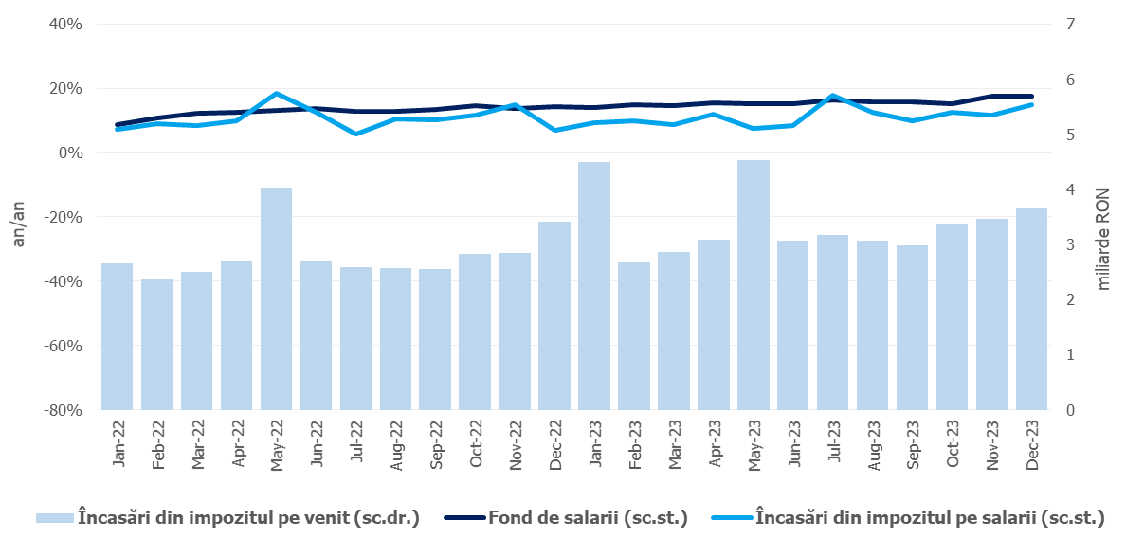
Sursa: MF, INS, calcule proprii
Fig.1 Impozitul pe venit
Contribuțiile de asigurări au înregistrat 158,66 mld lei, în creștere cu 13,4% (an/an). Ca și în cazul impozitului pe salarii, dinamica acestora s-a situat sub evoluția fondului de salarii din economie, ca efect i) al extinderii în sectorul agricol și industria alimentară a facilității acordate salariaților din construcții, conform Legii nr. 135/2022, ii) al măsurii privind încetarea de la plată a CASS pentru veniturile din pensii mai mari de 4.000 lei și restituirea, începând cu 1 martie 2023, a sumei reținute cu titlul de CASS din veniturile din pensii (efect bugetar de -0,7 miliarde lei), iii) al neincluderii în baza lunară de calcul a contribuțiilor sociale obligatorii a sumei de 200 lei/lună pentru angajații care încasează salariul minim brut pe țară, iv) respectiv al modificării reglementărilor privind facilitățile fiscale acordate salariaților din sectorul construcții, agricol, industria alimentară și a activităților de creare de programe pentru calculator.
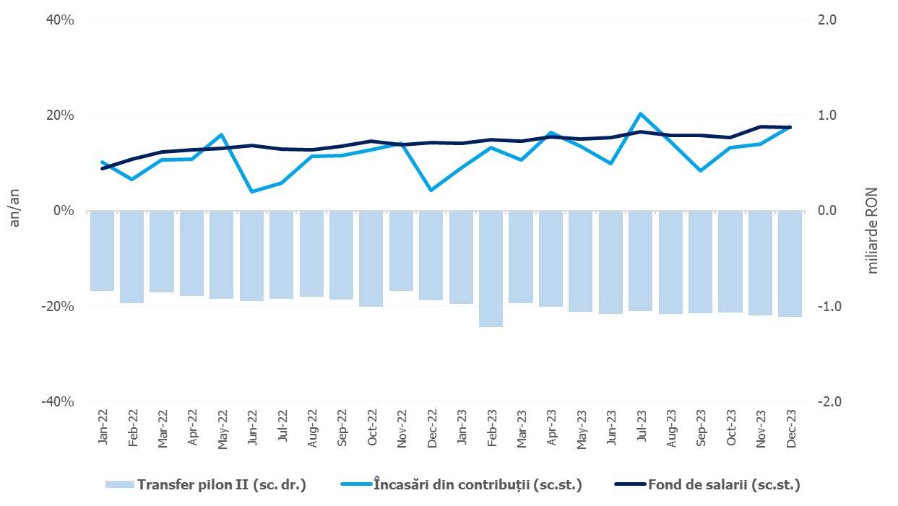
Sursa: MF, INS, calcule proprii
Fig.2. Contribuții de asigurări
Încasările din impozitul pe profit au însumat 29,13 mld lei, consemnând o creștere de 9,2% (an/an), susținută de avansul încasărilor din impozitul pe profit de la agenții economici (12,1%) și de la băncile comerciale (13,5%), atenuat însă de redirecționarea din impozitul pe profit a sumei de -0,8 mld lei pentru efectuarea de sponsorizări și/sau acte de mecenat sau acordarea de burse private (conform Legii nr. 322/2021).
Încasările nete din TVA au înregistrat 104,33 mld lei, în creștere cu 10,9% (an/an). Comparativ cu dinamica înregistrată anul trecut, în 2023 se remarcă o evoluție mai temperată a acestei categorii de venituri, explicată atât de decelerarea bazei macroeconomice relevante (și pe fondul unui efect de bază ridicat aferent anului anterior), cât și de majorarea restituirilor de TVA cu 8,2%, față de nivelul rambursat în aceeași perioadă a anului trecut (30,3 mld. lei în 2023, comparativ cu 28,0 mld lei în 2022).
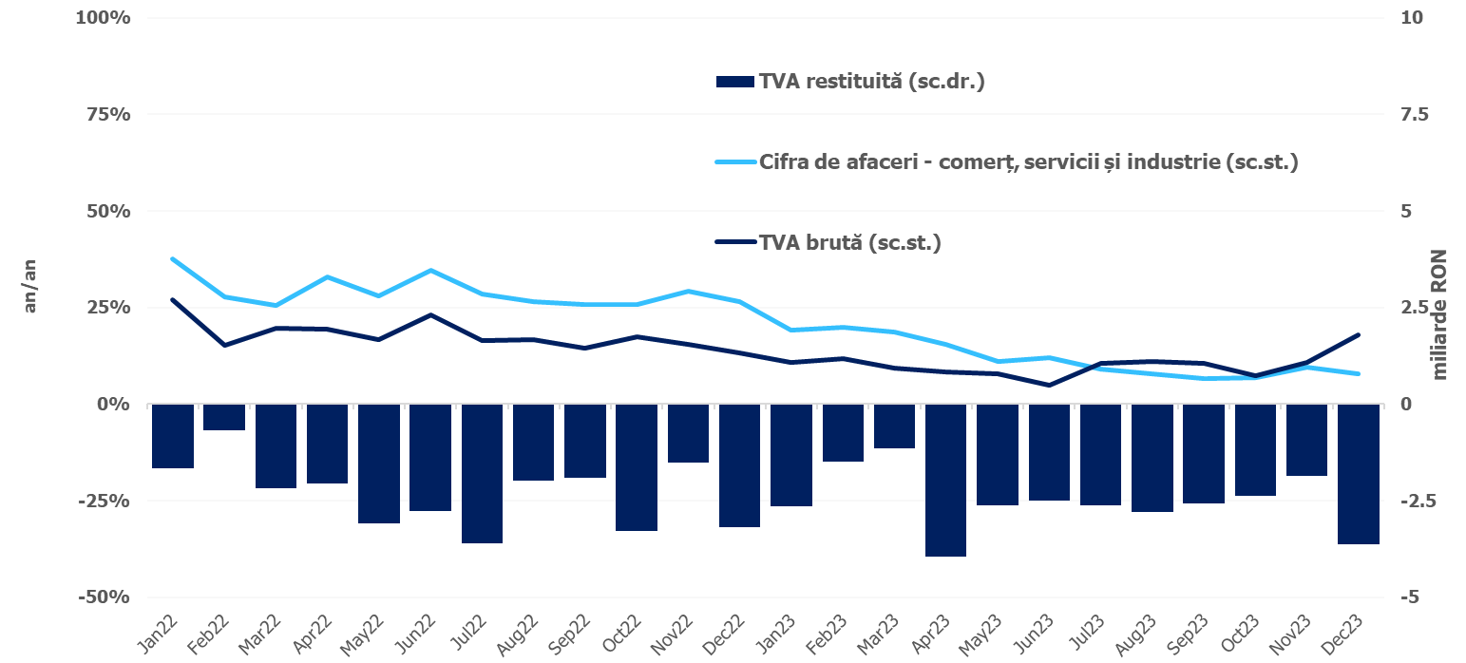
Sursa: MF, INS, calcule proprii
Fig.3 Încasările din taxa pe valoarea adăugată

Veniturile din accize au însumat 37,26 mld lei, consemnând o creștere de 5,5% față de nivelul de anul trecut. În structură, încasările din accizele pentru produsele din tutun au înregistrat un avans de 10,4% (influențat și de creșterea accizei la țigarete de la 1 aprilie 2023), în timp ce dinamica încasărilor din accizele pentru produsele energetice a devenit pozitivă (1,1%), pe fondul evoluției favorabile înregistrată în luna decembrie (+23,3%). Evoluția lunară a încasărilor din accize prezintă în general o volatilitate mai ridicată, determinată de politica operatorilor economici de antrepozitare fiscală a produselor accizabile.
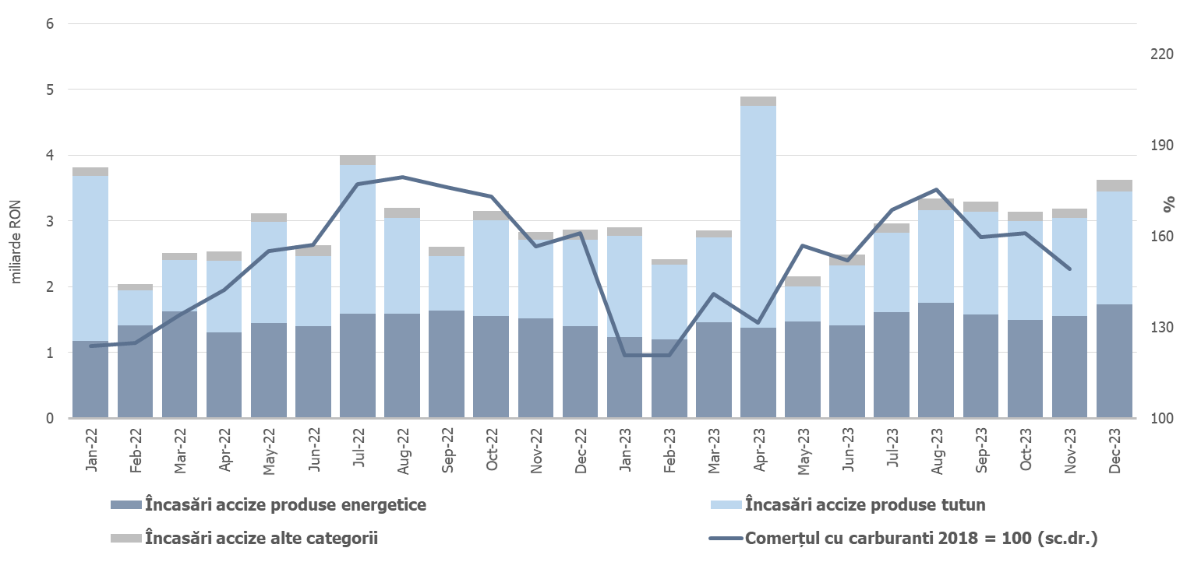
Sursa: MF, INS, calcule proprii
Fig.4 Încasările din accize

Veniturile nefiscale au însumat 42,66 mld lei, consemnând un avans de 7,5% (an/an), susținut de încasările din dividende și sumele din vânzarea certificatelor de emisii de gaze cu efect de seră. Pe de altă parte, s-a înregistrat o diminuare a încasărilor din redevențe - pe fondul evoluției descendente a prețurilor energiei, respectiv a vărsămintelor din veniturile nete ale B.N.R.
Sumele rambursate de Uniunea Europeană în contul plăților efectuate și donații au totalizat 67,71 mld lei, în creștere cu 39,8% (an/an).

II. CHELTUIELILE bugetului general consolidat
Cheltuielile bugetului general consolidat în sumă de 611,35 mld lei au crescut în termeni nominali cu 13,0% comparativ cu anul precedent. Exprimate ca procent din Produsul Intern Brut, cheltuielile pe anul 2023 și-au menținut ponderea la nivelul de 38,6% din PIB.

Cheltuielile de personal au însumat 132,7 mld lei, în creștere cu 12,8% comparativ cu anul precedent. Exprimate ca pondere în PIB, cheltuielile de personal și-au menținut ponderea la nivelul de 8,4% din PIB.
Cheltuielile cu bunuri și servicii au fost 77,16 mld lei, în creștere cu 6,5% comparativ cu anul 2022. O creștere se reflectă la bugetele locale, respectiv 3,3% comparativ cu anul precedent, precum și la bugetul Fondului național unic de asigurări sociale de sănătate de 17,1% pentru decontarea medicamentelor cu și fără contribuție personală și a medicamentelor utilizate în programele naționale de sănătate.
Cheltuielile cu dobânzile au fost de 30,62 mld lei, cu 1,53 mld lei mai mult față de anul precedent, respectiv 5,2% comparativ cu anul anterior.
Cheltuielile cu asistența socială au fost de 191,01 mld lei în creștere cu 9,6% comparativ cu anul precedent. Evoluția cheltuielilor cu asistența socială a fost influențată, în principal, de majorarea de la 1 ianuarie 2023, a punctului de pensie cu 12,5%, în conformitate cu prevederile Ordonanței de urgență a Guvernului nr.168/2022 privind unele măsuri fiscal-bugetare, prorogarea unor termene, precum și pentru modificarea și completarea unor acte normative, respectiv de la 1.586 lei la 1.785 lei, a nivelului îndemnizației sociale pentru pensionari (pensia minimă) de la 1.000 lei la 1.125 lei, de acordarea unui ajutor financiar pensionarilor sistemului public de pensii, pensionarilor din sistemul pensiilor militare de stat şi beneficiarilor de drepturi prevăzute de legi cu caracter special plătite de casele teritoriale de pensii/casele de pensii sectoriale ale căror venituri lunare sunt mai mici sau egale cu 3.000 lei, precum și de acordarea celei de-a 13-a îndemnizaţii pentru persoanele cu dizabilităţi sub forma unei îndemnizaţii compensatorii.
Cheltuielile cu asistența socială au fost influențate și de plățile suportate de la bugetul de stat pentru compensarea facturilor aferente consumului de energie electrică și gaze naturale, respectiv pe anul 2023, au fost în sumă de 4,50 mld lei, precum și de majorarea alocațiilor de stat pentru copii începând cu 1 ianuarie 2023.
Cheltuielile cu subvențiile au fost de 18,01 mld lei, în principal, această sumă reprezintă subvenții pentru transportul de călători, pentru sprijinirea producătorilor agricoli, precum și
pentru schema de compensare pentru consumul de energie electrică și gaze naturale al consumatorilor noncasnici (6,05 mld lei) care reprezintă 33,58% din total subvenții.

Alte cheltuieli au fost de 10,91 mld lei, reprezentând în principal, sume aferente titlurilor de plată emise de Autoritatea Națională pentru Restituirea Proprietăților, conform legislației în vigoare, burse pentru elevi și studenți, susținerea cultelor, alte despăgubiri civile.
Cheltuielile privind proiectele finanțate din fonduri externe nerambursabile (inclusiv subvențiile de la Uniunea Europeană aferente agriculturii) au fost de 78,41 mld lei, cu 53,98% mai mari comparativ cu anul precedent.
Cheltuielile pentru investiții, care includ cheltuielile de capital, precum și cele aferente programelor de dezvoltare finanțate din surse interne și externe, au fost în valoare de 100,66 mld lei, în creștere cu 38,8% comparativ cu anul anterior, când au fost în valoare de 72,53 mld lei. De asemenea, se observă o creștere a ponderii investițiilor finanțate din fonduri externe nerambursabile postaderare, acestea reprezentând 61,58% din totalul cheltuielilor pentru investiții.
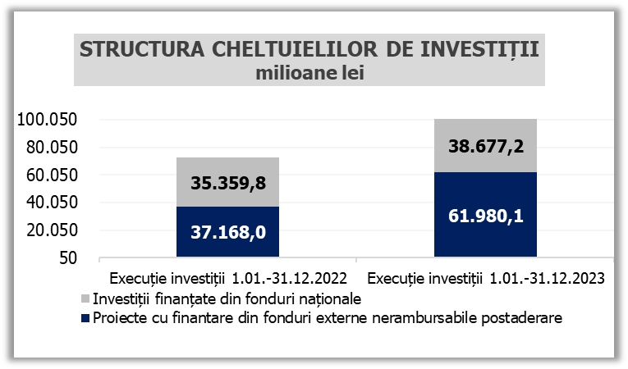
Sursa: MF Fig. 5 Structura cheltuielilor de investiții

include majorarea punctului de pensie cu 12,5% (de la 1586 lei la 1785 lei) începând cu 1 ianuarie 2023.
pe seama creșterii semnificative a dividendelor distribuite în baza situațiilor financiare interimare întocmite în cursul anului 2022, cu reținerea cotei de impozit de 5%.
Evoluția fondului de salarii din economie reflectă dinamicile câștigului salarial mediu brut (14,1%) și a efectivului de salariați (1,3%) înregistrate în dec22-nov23 comparativ cu dec21-nov22.
Hotărârea nr. 900/2023 din 28 septembrie 2023
în baza Deciziei CCR nr.650/15.12.2022 privind neconstituționalitatea dispozițiilor O.U.G. nr.130/2021.
din aplicarea prevederilor O.U.G. nr.4/2023 privind stabilirea unor măsuri de restituire a unor contribuții de asigurări sociale de sănătate.
O.U.G. nr. 93 pentru stabilirea salariului de bază minim brut pe țară garantat în plată pentru sectoarele construcții, agricol și industria alimentară; Legea nr. 296 privind unele măsuri fiscal-bugetare pentru asigurarea sustenabilității financiare a României pe termen lung
Veniturile nete din TVA reprezintă diferența dintre TVA colectată sau brută și restituirile de TVA.

